L’Hygiène bucco-dentaire

Associer les mots


Document Complémentaire Elèves (DCE4)

Relie les mots identiques
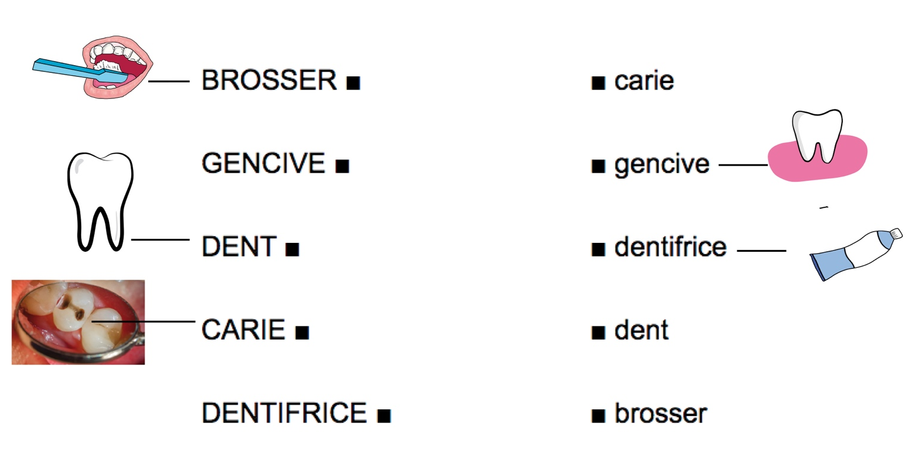

L’Hygiène bucco-dentaire

Associer les mots

Document Complémentaire Elèves (DCE4)

Relie les mots identiques
